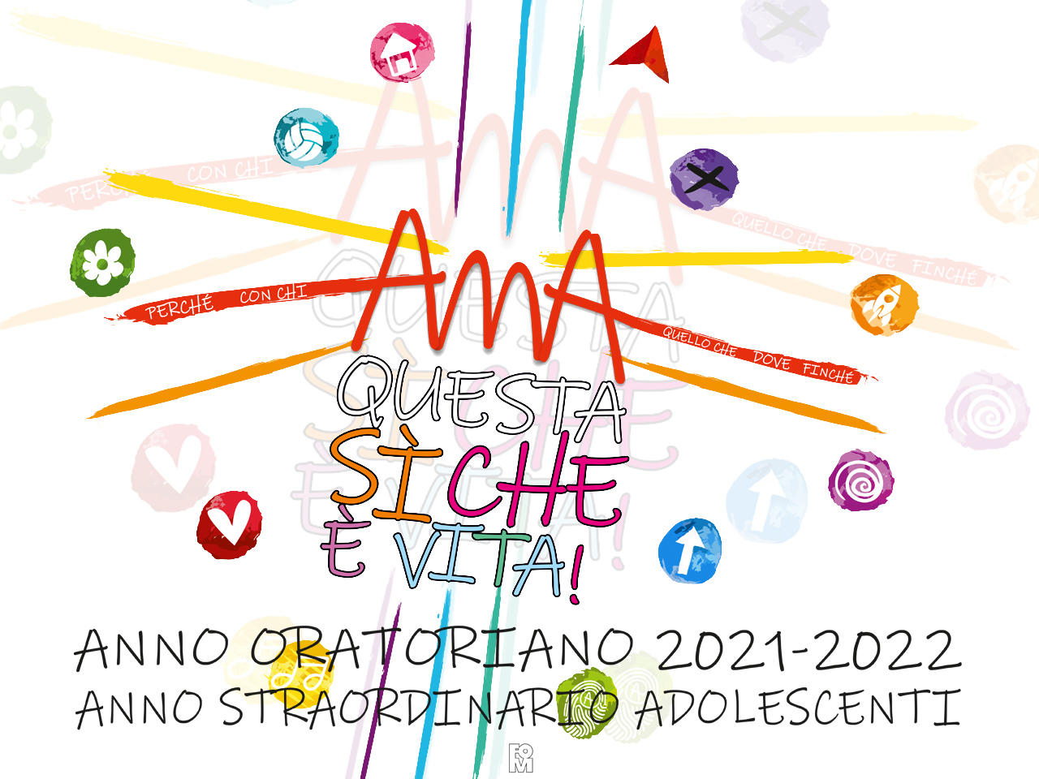
COMUNITA’ PASTORALE SAN FERMO
NERVIANO www.cpsfermonerviano.it
DIOCESI DI MILANO

GRUPPO ADOLESCENTI 1ª/2ª/3ª superiore

ISCRIZIONI 2021-2022

Noi genitori di:
Cognome figlio/a | Nome figlio/a
Nato a | Il
Residente a | In via
Battezzato nella parrocchia di
Cellulare di un genitore | Telefono di reperibilità (per urgenze)
E-Mail

___________________________________________________
Nota 1. A sostegno dell’attività versiamo una quota di partecipazione indicata in € 25,00 per il primo figlio e in € 20 per ogni altro figlio iscritto.
avendo preso visione del relativo programma e firmando contestualmente il Patto di responsabilità reciproca per il rispetto delle misure anti-contagio da COVID-19,
chiediamo che nostro/a figlio/a sia iscritto/a al cammino adolescenti
degli Oratori di Nerviano.

Considerate le tipologie di attività indicate nel programma, autorizziamo inoltre la partecipazione di nostro/a figlio/a anche alle attività che si svolgeranno al di fuori degli ambienti parrocchiali. Ci impegniamo a comunicare alla parrocchia la modalità di ingresso e uscita dagli ambienti parrocchiali (oratorio) di nostro figlio/a in riferimento alle attività di catechismo.
Autorizziamo inoltre la Parrocchia:
- ad interrompere la partecipazione di nostro/a figlio/a alla suddetta proposta educativa qualora questo provvedimento sia ritenuto necessario per custodire il significato educativo dell’attività e degli spazi o per evitare che siano ripetuti comportamenti inammissibili;
- in caso di necessità, a chiedere l’intervento del Servizio Sanitario e/o accompagnare il/la ragazzo/a presso il Pronto Soccorso (contemporaneamente i responsabili e i loro collaboratori si attiveranno per avvisare almeno un genitore utilizzando il numero di telefono di reperibilità);
Dichiariamo infine di aver letto e compreso l’informativa sul trattamento dei dati.
□ Sì, prestiamo il consenso al trattamento di foto e video secondo quanto descritto dall’Informativa
□ NON prestiamo il consenso al trattamento di foto e video secondo quanto descritto dall’Informativa

Nerviano, ..............................…….

Firma del padre ............................................. Firma della madre ..........................................

DA COMPILARE SE IL MODULO E’ FIRMATO DA UN SOLO GENITORE
Il sottoscritto, consapevole delle conseguenze amministrative e penali per chi rilasci dichiarazioni non corrispondenti a verità, ai sensi del DPR 445/2000, dichiara di aver effettuato la scelta/richiesta in osservanza delle disposizioni sulla responsabilità genitoriale di cui agli artt. 316, 337 ter e 337 quater del codice civile, che richiedono il consenso di entrambi i genitori.

Nerviano, .............................. Firma di un genitore
..........................................

